Base de Datos Marina
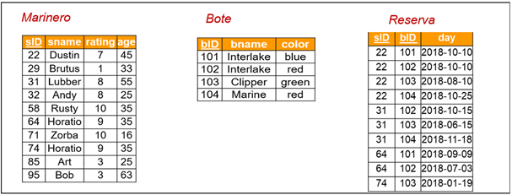

- Ejecute el siguiente código en DBbrowser para crear las tablas.

CREATE TABLE Marinero(
sID INT PRIMARY KEY,
sname TEXT,
rating INT,
age INT);

CREATE TABLE Bote(
bID INT PRIMARY KEY,
bname TEXT,
color TEXT);

CREATE TABLE Reserva(
sID INT,
bID INT,
day TEXT,
PRIMARY KEY (sID,bID),
FOREIGN KEY(sID) REFERENCES Marinero(sID),
FOREIGN KEY(bID) REFERENCES Bote(bID));

- Ejecute el siguiente código en DBbrowser para insertar los datos en las tablas.

INSERT INTO Marinero VALUES(22,'Dustin',7,45);
INSERT INTO Marinero VALUES(29,'Brutus',1,33);
INSERT INTO Marinero VALUES(31,'Lubber',8,55);
INSERT INTO Marinero VALUES(32,'Andy',8,25);
INSERT INTO Marinero VALUES(58,'Rusty',10,35);
INSERT INTO Marinero VALUES(64,'Horatio',9,35);
INSERT INTO Marinero VALUES(71,'Zorba',10,16);
INSERT INTO Marinero VALUES(74,'Horatio',9,35);
INSERT INTO Marinero VALUES(85,'Art',3,25);
INSERT INTO Marinero VALUES(95,'Bob',3,63);

INSERT INTO Bote VALUES(101, 'Interlake', 'blue');
INSERT INTO Bote VALUES(102, 'Interlake', 'red');
INSERT INTO Bote VALUES(103, 'Clipper', 'green');
INSERT INTO Bote VALUES(104, 'Marine', 'red');

INSERT INTO Reserva VALUES(22, 101,'2018-10-10');
INSERT INTO Reserva VALUES(22, 102,'2018-10-10');
INSERT INTO Reserva VALUES(22, 103,'2018-08-10');
INSERT INTO Reserva VALUES(22, 104,'2018-10-25');
INSERT INTO Reserva VALUES(31, 102,'2018-10-15');
INSERT INTO Reserva VALUES(31, 103,'2018-06-15');
INSERT INTO Reserva VALUES(31, 104,'2018-11-18');
INSERT INTO Reserva VALUES(64, 101,'2018-09-09');
INSERT INTO Reserva VALUES(64, 102,'2018-07-03');
INSERT INTO Reserva VALUES(74, 103,'2018-01-19');

Pregunta 1: Proporcione las instrucciones SQL que responden a las siguientes preguntas.

1. ¿Cuál es el nombre del marinero que ocupa el barco Clipper?
2. ¿Cuál es el nombre de los botes que fueron arrendados el ’2018-10-10’?
3. ¿Quiénes han arrendado y que tienen más de 40 años? Indique el nombre del marinero y del bote
4. ¿Cuántos arriendos se han hecho en total?
5. ¿Cuántas veces se ha arrendado cada bote?
6. ¿Cuántos arriendos ha hecho cada marinero?
7. ¿Cuál es el promedio de edad de los marineros que han arrendado botes de color azul?
8. ¿Cuáles son los nombres de los marineros cuyo nombre termina en ‘y’?
9. ¿Cuáles son los nombres de los marineros cuya edad está entre 20 y 35 años?
10. ¿Cuál es el mayor valor de “rating” de un marinero?

